Présentation du projet :



IhaitIT

Ce document est une ébauche technique du cahier des charges du projet Ihaïtit, un site de rencontre spécialisé dans l’amour de l’évitement de conflits, ou bien, au choix, dans l’amour du conflit.
Il repose sur le désir d’exprimer ce que l’on n’aime pas ou ce que l’on déteste pour dresser un portrait de ce que l’on ne veut certainement pas !

Cette ébauche de CDC décrit les aspects techniques du produit, c’est à dire, les technologies utilisées ainsi que l’architecture du produit et sa fonctionnalité.

Ce cahier des charges n’a pas pour objectif de cibler une clientèle mais un jury.

Sommaire :

Etude de faisabilité :

Etude d’opportunité :

Description fonctionnelle :

À qui, à quoi le produit rend-il service ?

Sur qui, sur quoi le produit agit-il ? À faire

Dans quel but le produit agit-il ? À faire

Description technique :

Technologies utilisées
Intégration de pages
Cas d’usage
Usagers concernés et backoffice
Contraintes techniques
Confidentialité, droits et Règlementation :
Design et charte graphique :
Contenu du site ET Formulaires:
Back-office: Éditeur de texte intégré Front-end:
Moteur de recherche interne
Rédaction du contenu texte et contenu image :
Blog et Newsletter :
Arborescence du site :
Référencement :
Délais livrables
Maintenance, Formations et Accompagnement
Paiement et devis :

Description fonctionnelle

Étude de faisabilité : à faire

Étude d'opportunité : à faire

À qui, à quoi le produit rend-il service ?

Contenu Français puis multilingue :

Le site internet sera conçu au préalable en version Française, il se veut évolutif et permettre son exportation, soit pour faire face à la concurrence, soit pour agrandir son influence.

Accessibilité aux PSH (Personnes en situation de handicape):

Ihaïtit est un moteur d’échange et d’accessibilité, le site doit être disponible à terme à tout types de handicapes. Toutes ces fonctionnalités d’accessibilités devront être aussi discrètes et efficaces que faire se peut.

- Les WCAG 2.0 (Web Content Accessibilité Guidelines 2.0) est un un standard de recommandations destinées à améliorer l’accessibilité des sites web.

Ainsi seront accessibles :

La perception, l’utilisabilité, la compréhension et la compatibilité sont les axes du WCAG 2,0.

La perceptibilité - L'information et les composants de l'interface utilisateur doivent être présentés à l'utilisateur de façon à ce qu'il puisse les percevoir.

L’utilisation - Les composants de l'interface utilisateur et de navigation doivent être utilisables.

La compréhension - Les informations et l'utilisation de l'interface utilisateur doivent être compréhensibles.

La robustesse - Le contenu doit être suffisamment robuste pour être interprété de manière fiable par une large variété d'agents utilisateurs, y compris les technologies d'assistance.

Compatibilité du site
Le site devra être accessible à tout type de terminaux mais concentrera ses compatibilités optimales aux écrans les plus rependus sur le marché :
Ordinateurs de bureau (19-23 pouce), Ordinateurs portables, tablettes (13-19 pouce) et aux écrans de téléphones portables (6 pouce).
Le site devra donc être responsive (adapté à tous les écrans), et accessible aux navigateurs les plus utilisés (Google Chrome, Firefox, Opéra, Safari, Edge). Internet explorer, tenant à disparaître, il ne devra pas être une priorité.
Signature emails, profils:
Site de rencontre, les clients créditeront leur confiance sur la sécurité du site internet. Il est nécessaire de proposer aux utilisateurs de prouver leur identité, mais aussi, d’avoir accès à un certificat d’authentification.
Témoignages clients :
Transparent, chaque client pourra remonter leurs opinions. Celles-ci, bien que non censurées, devront tout de même répondre à des critères de bienséance et d’argumentation.
Logo :

Le logo sera à l’image du public visé, c’est à dire pour des personnes de sexe féminin. En effet, les hommes sont plus facilement attirés par l’influence féminine de ce type de prestation que par l’image de celle-ci.

Il devra être en lien direct avec le nom de domaine du site internet. Ainsi, la première idée du maître d’œuvre et d’ouvrage est de se servir de l’effigie du yéti et de son caractère colérique. L’image devra être simpliste, aux contrastes doux et cartoon, pour représenter au final, ses bonnes intentions.

SEO (référencement) :

Au vue de l’importance du secteur et du nombre de concurrents, le référencement du site internet doit être prioritaire, plusieurs technologies et outils seront expliqués plus en détail dans la description technique du produit.

Sur qui, sur quoi le produit agit-il ? À faire

Dans quel but le produit agit-il ? À faire

Description Technique :

Technologies utilisées :

Éditeur de code : Visual Studio Code :
Très polyvalent et dispose de modules d’accessibilité et de confort

BDD: MySQL

Hébergement: OVH Ou concurrence
Ses qualités : Dispose d’un hébergement optimisé pour différents CSM tels que Drupal, WordPress, Joomla et presta shop
Hébergeur Français : Avec un rapport qualité prix intéressant
SSL : Protection des données
Anti-ddos : Protection des attaques par déni de service
Compatibilité PHP : Langage back-end du site
Graphisme: Suite Adobe XD, Gimp, StarUML
Hôte : Filezilla
CMS : pour maquettage ou dégrossissement: Recherches nécessaires par pertinence (WordPress, Joomla etc.)

Langages:
Html, css : Langages balise et de style, indispensables à la conception d’un site web
JavaScript : Utilisation pour les animations indisponibles ou plus réactives que css
PHP : langage de back-end pertinent pour son utilisation avec OVH et MySQL.
EPI : A venir...
Framework: React / Style: Bootstrap : Selon planning de formation et pertinence en cours de projet.

Intégration de pages :

Le site internet peut disposer d’un blog avec une accessibilité administratrice pour la gestion des newsletters et la possibilité de poster des articles.

Cas d’usages :

Il sera nécessaire de rendre le site internet suffisamment flexible pour donner des droits de gestion et d’utilisation aux administrés et aux clients, Cela peut concerner :

- Des dysfonctionnements, insuffisances : qui limitent la portée des solutions
existantes
- De l’inadaptation d’une offre existante : aux attentes numériques modernes des agents
(mobilité, télétravail, BYOD...), et/ou aux besoins et usages et ou pour l’innovation technologique.
- D’un manque de simplicité et de souplesse d’utilisation de l’existant

Usagers concernés et backoffice:

Maître d’ouvrage: Administration Accès total : Ajout, Affichage, suppression, modification (CRUD) de modules, MAJ application, Maintenance, droits administrateurs, suppression informations client (Ajout interdit),

Maître d’œuvre: Administration Accès partiel : Gestion et édition (CRUD) des informations du site

Clients homme/ femmes: Usage et gestion des informations personnelles (CRUD): Gestion du profile (ajout et suppression d’informations), contact, suppression du compte, gestion des paramètres, gestion du compte, invitation, aucunes interaction possibles avec les autres clients de même sexe.

Contraintes techniques :

Navigateurs compatibles: Chrome, Firefox, Ede, Opéra

Intégrations à des systèmes tiers à prévoir : réseaux sociaux, comptabilité, e mailing, marketing automation, web analyse.
Temps du projet : Le projet devra disposer de parties fonctionnelles avant la fin de la formation du maître d’œuvre et d’ouvrage.
Intégration technologiques : Utilisation probable de technologies non-apprises par le cadre de formation. (Framework, EPI etc.)
Ressources : Une seule personne sera assignée à l’élaboration d’un projet de plus grande envergure que le temps impartis. Il sera nécessaire de sélectionner les modules les plus prioritaires et rendre le site internet évolutif à long terme.
Avant-projet : Nécessité de construire un avant-projet solide au vue des contraintes de ressources et de temps.
Design : Le maître d’œuvre et d’ouvrage, ne disposant d’aucunes expertises en matière de dessins, le logo devra être un investissement, ou être le fruit de la composition de produits existants et libres de droit.
Serveur dédier, coût supplémentaires : financement pour un serveur et technologies payantes sans concurrence.
Contraintes juridiques : Nom de domaine, RGPD, recherches avancées etc.
Contraintes marketing et concurrentielle
Les points à éviter : Imprévus, référencement, techno, juridique etc...
Accessibilité : WCAG 2.0 (Choisir car très vaste), Mémorisation sessions etc...
Ergonomie : Une hiérarchie visuelle des éléments, Un accès en 3 clics, instinctif et réactif
Solidité du site

Confidentialité, droits et Règlementation :

Contraintes légales et réglementaires :

Protection des données (R.G.P.D.) qui, depuis 2016, impose une protection de l'utilisateur et de ses données personnelles.

Confidentialité et Sécurité :

Elle repose sur les données personnelles collectées sur les usagers, l’éditeur et le site internet, cela concerne la collecte des données, leurs utilisations, leurs conservations, et la sécurité de celles ci

https://www.lafabriquedefrance.com/content/1-politique-de-confidentiatlite

Droits :

Chaque personne dont les données personnelles sont collectées dispose, dans les conditions et limites de la Loi, d'un droit d'accès, d'opposition, de limitation, de portabilité, de rectification, d'oubli et de réparation. Ces personnes peuvent exercer leurs droits en adressant un email au propriétaire du site internet.

En cas de litiges :

https://www.cnil.fr/fr/plaintes

Déroulement du projet

Design et charte graphique :

Couleurs dominantes :
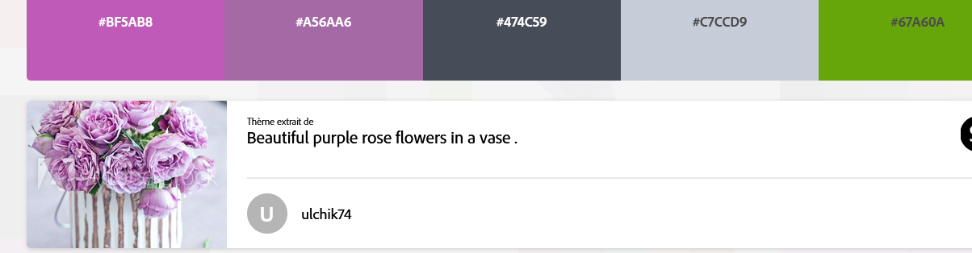

Le choix des couleurs a été sélectionné pour tourner autour du violet. Rapprochement entre le rouge de l’amour, le bleu de la sérénité et le mélange violet pastel doux qui est empreint d’une certaine violence tempérée. Le but du site n’étant pas d’être romantique, et de ne pas en être dénué non plus.

Police :

Choix d’une police facile à lire, et légèrement élancée pour offrir un aspect bien en ordre mais artistique.
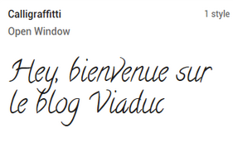
Titres

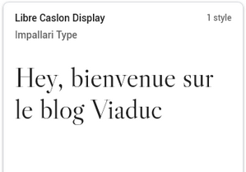
Textes

Sites internet exemple :

Simple, efficace, technique :
https://www.meetic.fr/

Concept graphique technique, efficace, technique :
https://www.adopteunmec.com/

Simple, efficace, réaliste mais peu ergonomique:
https://www.freemeet.net/

Il est nécessaire, au vue du temps qui est impartis de chercher la plus grande des simplicités.
S’inspirer dans un premier temps d’un site internet tel que freemeet est nécessaire. Cela dit, l’index du site étant très mal agencé, vieillot et l’ensemble trop brouillon, Adopteunmec et Meetic sont deux sources d’inspiration esthétiques et ergonomiques.

Aspect visuel :

Le site internet doit être épuré de toutes informations superflues et d’onglets. En effet, ce type de service pousse les usagers à switcher régulièrement entre les différentes parties.
Toutes touches d’humour visuel et effets d’animation légers et relaxants sont conseillées.

Contenu du site ET Formulaires:

Exemples (Certaines listes déroulantes à choix limité, choix de cacher certains parties mais les compter dans l’algorithme):

Description (liste non exhaustive): | Ce que je n’aime pas | Coche visible
Cheveux | Liste déroulante, choix limités | x
Taille : | Petit__<|1m70_|> trop grand | x
Style musicale | Liste déroulante : | x
Acteur, auteur, films, plats etc. (éléments inqualifiables) | #tag | x
Caractère | Liste déroulante : | x
Signe distinctif | Liste déroulante : Tatouage, piercing | x
Yeux | Liste déroulante : | x
Opinion politique | Liste déroulante : | x
Croyances | Liste déroulante : | x
Mauvais souvenirs
Prénom d’un Ex | Taper | x
Manies | Taper / liste déroulante | x
Lieux etc. | Taper / liste déroulante | x
Mauvaises habitudes | Taper/ liste déroulante | x

Description | Ce que je déteste
Idem et plus encore

Description | Ce que je suis

Ces nombre de choix par défaut, devront être emprunts d’humour et devrons fuir avec sourire l’austérité de ce que l’on n’aime pas.

Back-office: Éditeur de texte intégré Front-end,

Pour la communication entre les futures couples, un éditeur de texte solide type tchat en ligne est nécessaire

Pour le contacte entre le client et l’administration, il n’est pas nécessaire d’avoir recours à un éditeur si d’autres moyens plus pertinents sont mis à disposition (téléphone, contact)

Il sera cessionnaire de construire un éditeur de texte type formulaire, pour la description des profils. Celle-ci sera visible par les autres usagers.

Moteur de recherche interne

Il sera nécessaire de permettre au client d’avoir accès à deux types de moteurs de recherche.

-Le premier de type #tag permettra aux usagers de compléter leurs profils
-Le second, visuel, sera un moteur de recherche de profils selon critères préférentiels

Rédaction du contenu texte et contenu image :

La rédaction textuelle et picturale devra être faite par le maître d’œuvre et d’ouvrage.

Blog et Newsletter :

La rédaction d’un blog est une possibilité à long terme mais ne fait pas jour.

Arborescence du site :

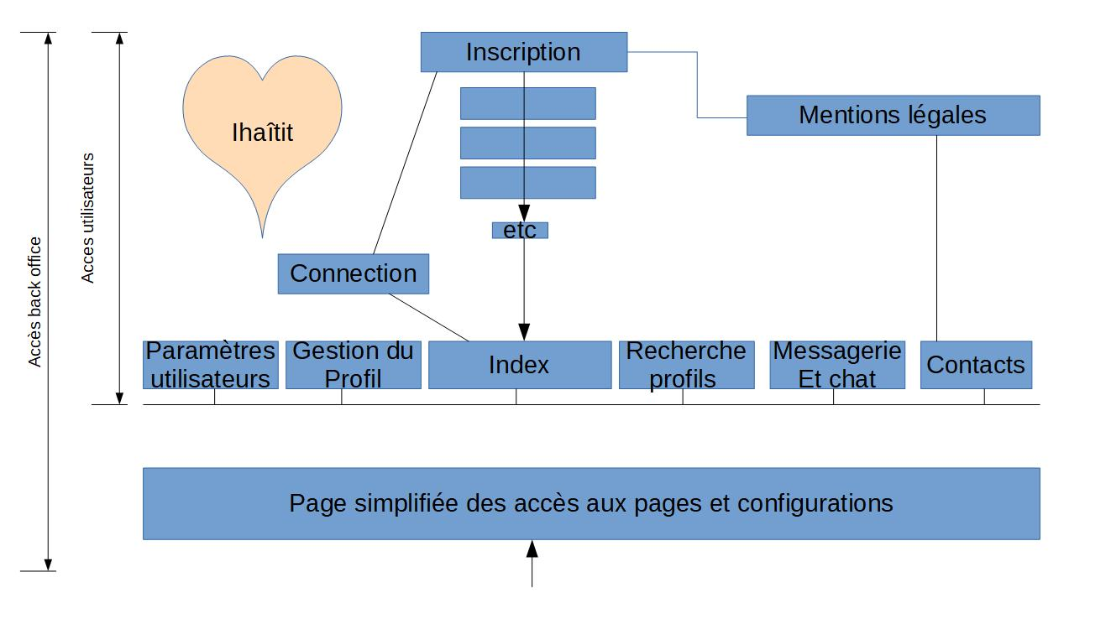
Arborescence simplifiée : Site de rencontre en ligne, beaucoup d’information sont demandé aux usagers lors de l’inscription et il sera nécessaire d’étaler cela sur plusieurs pages avant l’accessibilité à l’index. Un accès back office permettra d’accéder aux différentes pages, selon les droits d’administration et cela, sur une page simplifiée.

Référencement :

Sujets et mots-clés à fort potentiel de trafic :
Il sera nécessaire d’utiliser sur la page web des mots-clefs à la fois pertinents, avec une forte demande (clusters) et une plus faible proposition dans les navigateurs
Comprendre l’intention qui se cache derrière les requêtes :
Les utilisateurs utilisent différents mots clefs pour composer une phrase. Il est nécessaire d’anticiper les phrases typiquement employé

Vitesse de chargement des pages : Indirectement, les utilisateurs seront plus à l’aise avec un site internet fluide. Ainsi, ils auront tendance à vouloir visiter le site en profondeur.
Deuxième cas de figure lors de l’inscription, bien que le profil doive être au minimum paramétré sur un site de rencontre en ligne, il est nécessaire que l’usager puisse avoir accès au site internet rapidement. Auquel cas, il sera découragé

HTTPS : HTTPS est un protocole de sécurité permettant aux utilisateurs de sécuriser leurs échanges avec le site web. Ainsi, leurs confiance et l’image du site améliorera par conséquence le positionnement du site.

Confrontation SEO : Avoir un concurrent direct tel que Meetic et Adopteunmec n’est plus une garantie de bon référencement. Il est préférable au départ de ne pas rentrer dans la compétition de référencement avec ces géants du web

Backlinks : Apposer des liens vers un site web, via d’autres sites web est une bonne publicité et permet un bon trafic. Il sera aussi nécessaire de jouer ce jeu des liens hypertextes à l’intérieur même du site internet. Aussi, pratiquer le Link building et le link baiting,

Utilisation des balises : Cours sur les liens de référencement à venir...

Délais Livrables : Date estimée au 05/2022

Le projet devra être mis à terme au-delà des études. Cela dit, il sera nécessaire de proposer un certain nombre de fonctionnalités au jury

Maintenance, Formations et Accompagnement :

Pour l’aboutissement du projet, il me sera nécessaire de poursuivre mes études, m’auto-former aux technologies manquantes, ou continuer en autodictate.

Paiement et devis :

L’avancement actuel du projet n’étant pas à but lucratif, ce devis est un produit fictif dans un contexte d’entreprise, avec des moyens plus élevés et la prétention d’offrir un site internet terminé et de qualité professionnel

À venir...

